１０２學年度 第２學期 １２１ 班級讀書會記錄單
班級： 121 圖書股長：蔡嘉銨
運用課程：班會課程 參加人數：共 32 人
活動地點：思源樓 26號教室
活動時間： 5 月 16 日(自15:00時至15:50時)
讀書會指導老師或領導人： 導師:林欣穎
(請簽名)
- 研究主題或導讀的書籍
*書名(主題)：不累幹嘛睡！ *出版社：遠流出版
*作者：蕭青陽 *譯者：無
*其他參考資料或圖書：電影：一路完到掛
*討論內容：心得、地方特色介紹（峇里島、花蓮、舊金山、清水寺、二條成、紐約
塔里島：峇里島的居民大部分信奉印度教。峇里人的古典舞蹈是印尼民族舞蹈中的一支，具有獨特的地位。其他方面，島上的雕刻、編織藝術也十分有特色。
花蓮：上台報告的同學說：「好山好水好無聊～。」
舊金山：亦有別名「金門城市」、「灣邊之城」、「霧城」。人口統計為加州的第四大城。與聖馬刁郡為鄰、聖荷西和矽谷地區，加上奧克蘭、柏克萊以及馬林郡和納帕郡合稱舊金山灣區。
清水寺：清水寺是一座位於日本京都府京都市東山區清水的寺院。清水寺的山號為音羽山。寺院建築氣勢宏偉，結構巧妙，未用一根釘子。
二條城：二條城是一座位於日本京都府京都市中京區二條城町的城堡。曾經是德川家康的寓所。
- 執行方式
■ 討論會 □ 參觀 ■ 看影片或媒體 □ 其他：
- 成效評估 (由讀書會指導老師填寫)
同學透過看影片─一路完到掛、及不累幹嘛睡這本書，使的大家都能更加更加了解旅行的文學。
透過了解旅遊文章，可以清楚了解旅遊的優點，增加自己的見聞，看到不一樣的世界
、不一樣的水土風情，結的有趣。
旅遊可以讓人心情愉悅快樂，雖然為能去環遊世，但能過過旅遊文學之旅，兂家自己的見聞。

(資料填寫後，請寄至 kfshlib@kfsh.hc.edu.tw信箱)

１０２學年度 第２學期 １２１ 班級讀書會記錄單

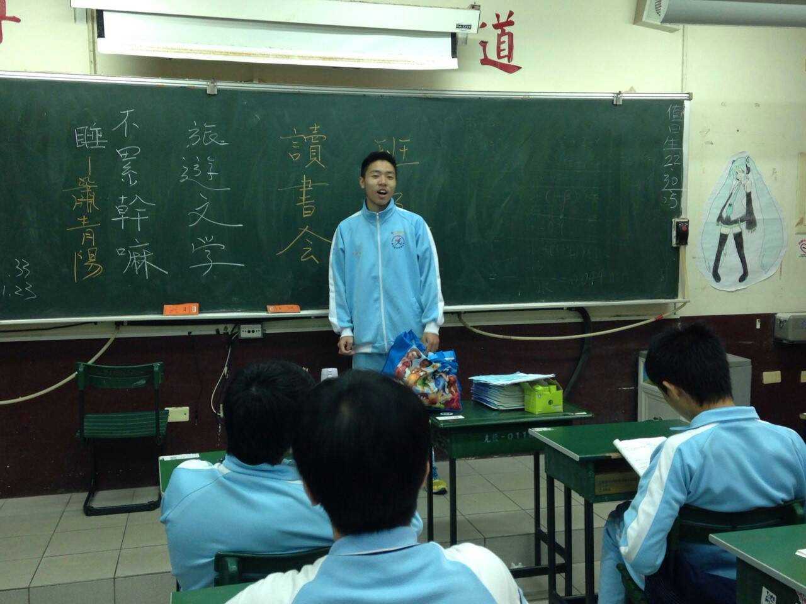 | 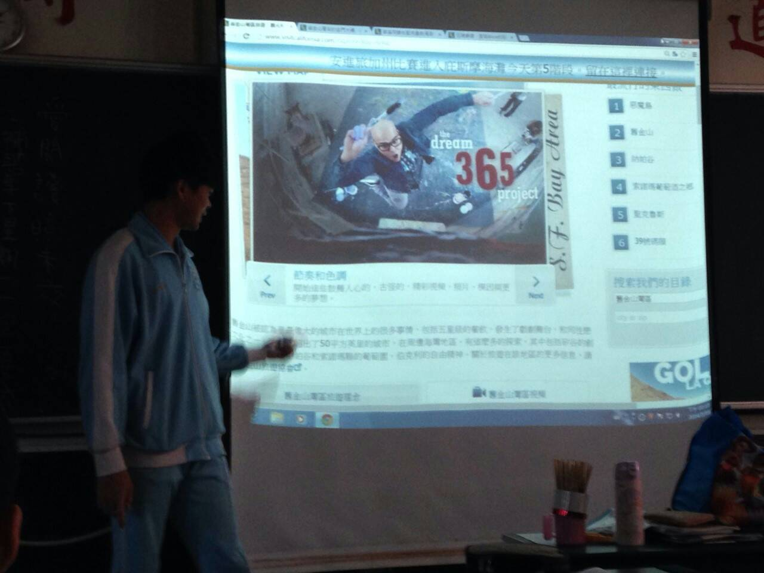
花蓮～好山好水好無聊～ | 舊金山的介紹
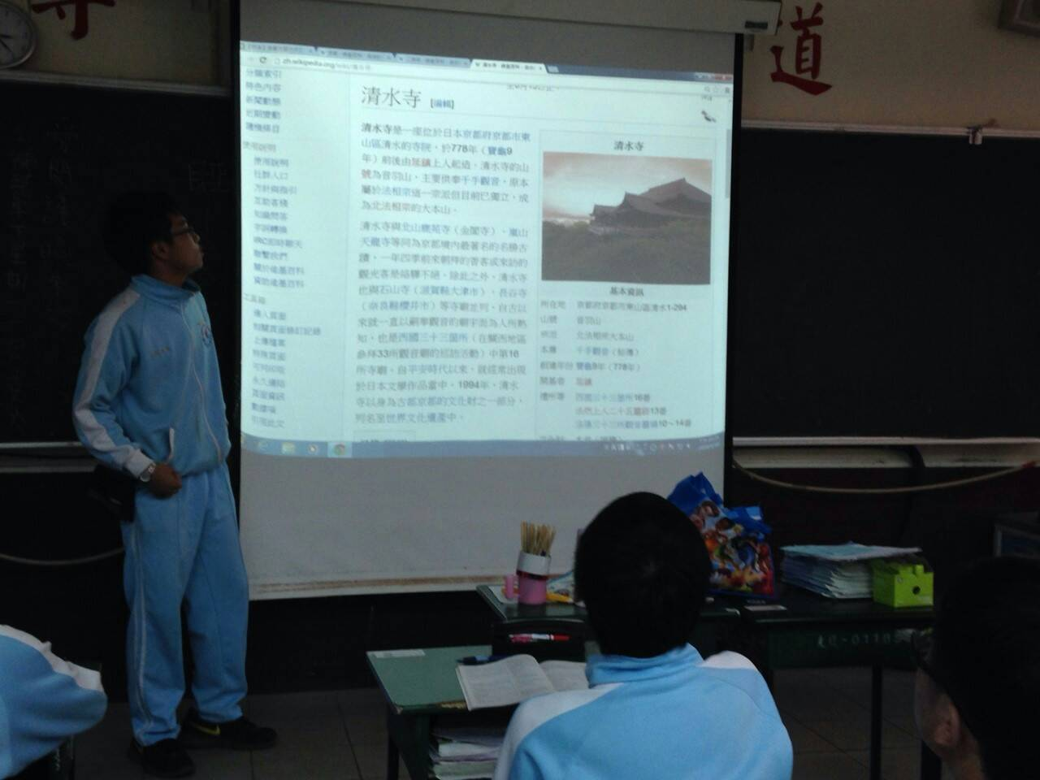 | 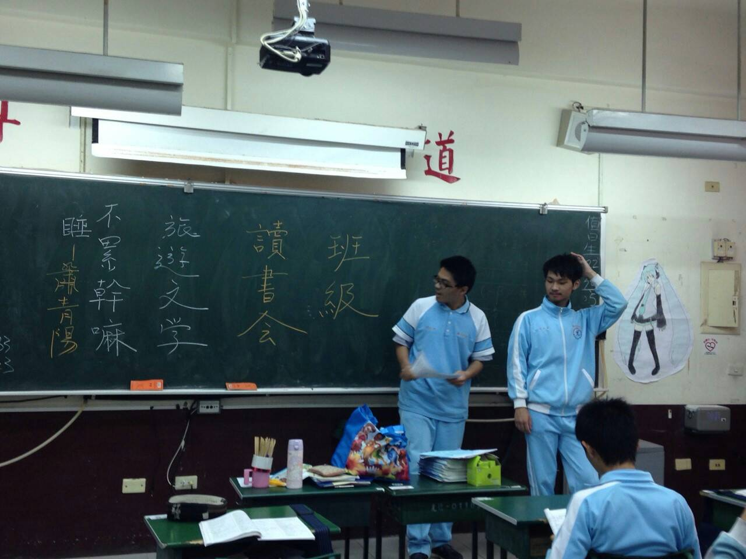
清水寺 | 峇里島

